Informacja prasowa z dnia 13.03.2019 r.
Nianie rządzą – opiekunki w Polsce zarabiają coraz więcej
Rodzice proponują nianiom wyższe stawki, niż one same oczekują od swoich pracodawców – wynika z danych serwisu Niania.pl. Może to być potwierdzeniem tezy, że to rodzice konkurują o opiekunkę. Sytuacja ta ma miejsce na poziomie kraju, województw oraz ich największych miast. Rynek niań pozostaje rynkiem pracownika.
Z raportu serwisu Niania.pl „Rynek niań w Polsce w 2018 roku” wynika, że stawka godzinowa niań w kraju nad Wisłą od 2017 roku wzrosła średnio o 1,65 zł netto. Co więcej rodzice oferują opiekunkom wyższą stawkę, niż one same oczekują. W skali kraju różnica ta wynosi 4,17 zł netto (średnia stawka proponowana przez rodziców to 14,82 zł netto, zaś średnia stawka oczekiwana przez nianie to 10,65 zł netto).
Najwyższy od lat wzrost stawki niań
W 2018 roku stawka godzinowa niań w Polsce wynosiła średnio 12,73 zł netto (wzrost o 1,65 zł w stosunku do 2017 roku). Była wyższa o 2,97 zł od minimalnej stawki za godzinę w Polsce (w przypadku osób zatrudnionych w oparciu o umowę zlecenie, gdy pracownik nie jest studentem poniżej 26. roku życia oraz nie odprowadza dobrowolnej składki na ubezpieczenie chorobowe). Zmiany w stawce godzinowej opiekunek są zbieżne ze wzrostem minimalnej stawki godzinowej w Polsce. Zależność ta została zaprezentowana na poniższym wykresie.
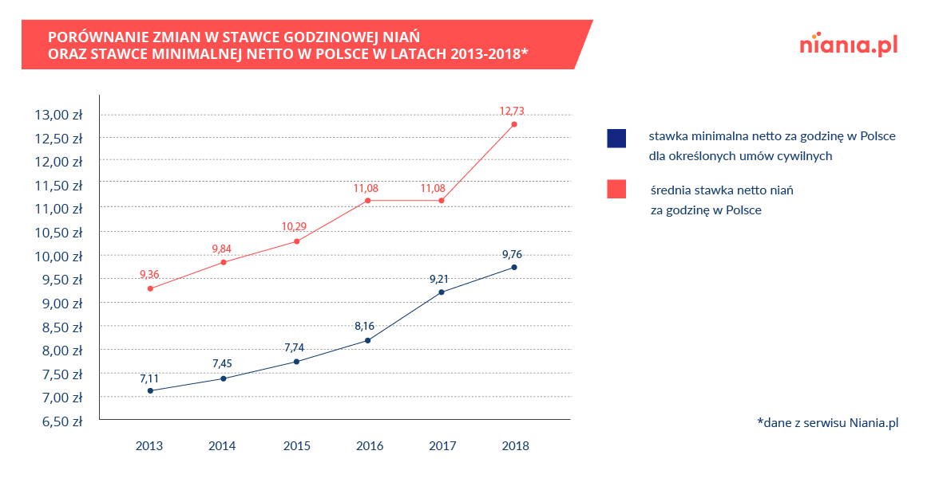
Od 2013 roku jest to najwyższy wzrost stawki niań w stosunku do roku poprzedniego. Również różnica w stawce niań i stawce minimalnej jest największa. „Rodzice są coraz bardziej świadomi, zależy im na tym, aby osoba, która zajmuje się milusińskim, gdy oni są
w pracy, była kompetentna i odpowiedzialna. Ponadto wzrost stawki niań pokazuje specyfikę rynku. To rodzice muszą zabiegać o opiekunki dla swoich dzieci, a nie odwrotnie. Rynek niań pozostaje rynkiem pracownika” – tłumaczy Monika Perkowska, ekspert Niania.pl, psycholog
i terapeuta dzieci i młodzieży.
Zarobki niań rosną przez… rodziców?
Największy dysonans pomiędzy stawką proponowaną przez rodziców a stawką oczekiwaną przez nianie występuje w województwach: dolnośląskim (4,73 zł, zaś we Wrocławiu 4,79 zł), mazowieckim (4,32 zł, zaś w Warszawie 3,78 zł) oraz małopolskim (4,17 zł, zaś w Krakowie 3,98 zł). W skali Polski różnica ta wynosi 4,17 zł. Szczegółowe różnice w skali województw
i miast zostały zaprezentowane na dwóch poniższych wykresach.
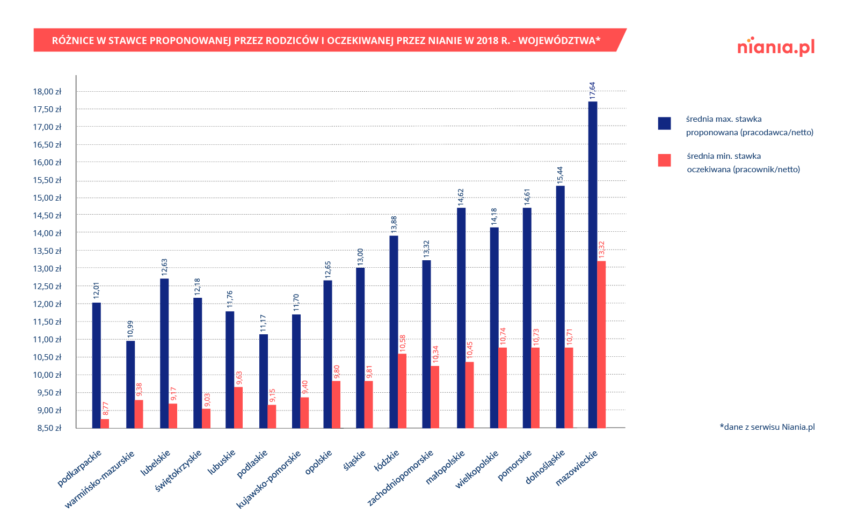
„Opieka nad dzieckiem to niezwykle odpowiedziale zadanie. Wydaje się, że rodzice zdają sobie z tego sprawę, doceniają pracę niań. Jeśli chodzi o niższe oczekiwania niań, można przypuszczać, że wynikają one z tego, że nianiom zależy na znalezieniu pracy. Ponadto kandydatki na nianie mogą nie być świadome tego, że sytuacja na rynku im sprzyja, kolokwialnie mówiąc, że to one dyktują warunki” – podkreśla Monika Perkowska.
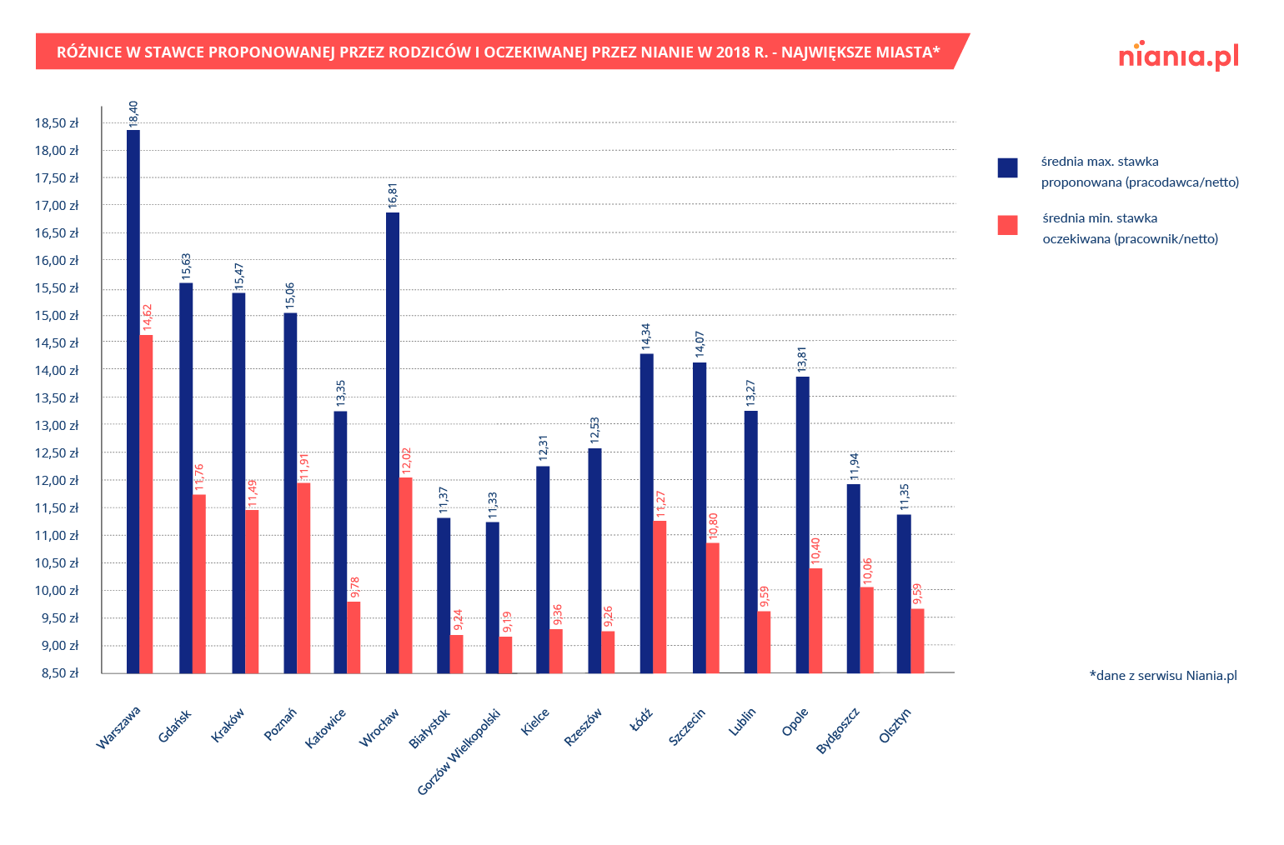
Różnice w skali województw
Na najwyższe zarobki mogą liczyć opiekunki w województwach takich jak: mazowieckie (średnio 15,48 zł), dolnośląskie (13,07 zł) oraz pomorskie (12,67 zł). Najniższe stawki godzinowe obowiązują w podlaskim (10,16 zł), warmińsko-mazurskim (10,18 zł) oraz podkarpackim (10,39 zł).
Warto zauważyć, że w największym mieście każdego z wymienionych województw średnia stawka opiekunki jest wyższa niż w całym województwie. W Warszawie nianie zarabiają średnio 16,51 zł za godzinę, we Wrocławiu 14,41 zł, zaś w Gdańsku 13,69 zł. Ta zależność obowiązuje też w tych częściach kraju, w których stawki niań są najniższe. W Białymstoku stawka za godzinę opieki nad dzieckiem wzrasta do 10,30 zł, w Olsztynie 10,47 zł, zaś
w Rzeszowie do 10,90 zł. Szczegółowe dane dotyczące każdego z województw i miast zostały zobrazowane na poniższej mapie.
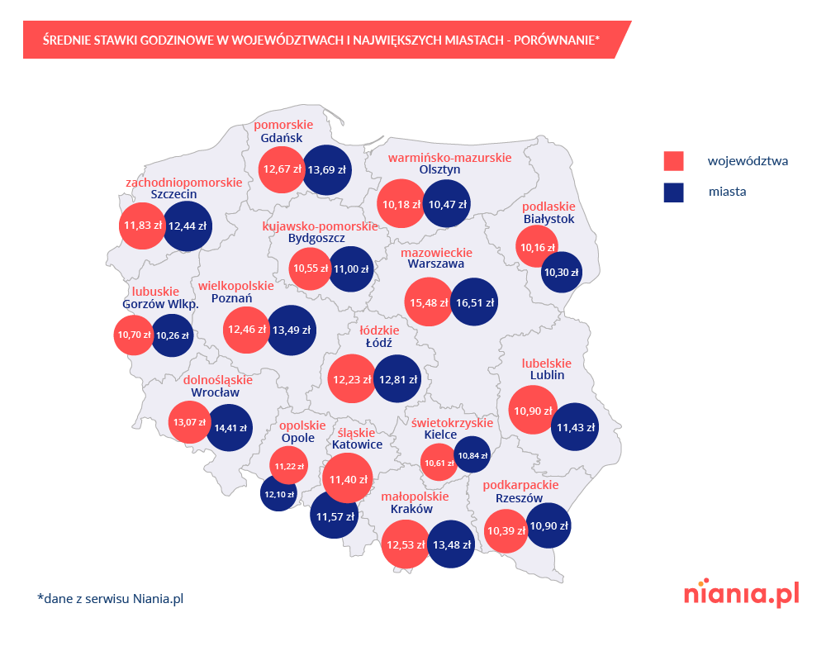
Warto zauważyć, że jedynym wyjątkiem od reguły jest województwo lubuskie. W Gorzowie Wielkopolskim nianie mogą liczyć na kwotę rzędu 10,26 zł za godzinę pracy, zaś średnia wojewódzka wynosi 10,70 zł.
„Stawki obowiązujące w danym województwie są zależne między innymi od tego, jaka sytuacja panuje na lokalnym rynku pracy oraz na jakie zarobki mogą liczyć pracownicy. Warto pamiętać, że zazwyczaj w dużych ośrodkach miejskich obowiązują wyższe stawki, bez względu na to, o jakim rynku mówimy” – podsumowuje ekspert Niania.pl, Monika Perkowska.

Niania.pl jest największym w Polsce serwisem internetowym gromadzącym oferty pracy dla opiekunek i profile niań. Istnieje na rynku od 2004 roku. Obecnie w serwisie zarejestrowanych jest ponad 200 000 opiekunek z całej Polski. Już ponad 100 000 rodzin
w Polsce znalazło nianię dla swojego dziecka w Niania.pl.

Kontakt dla mediów:

Natalia Kuchta
natalia.kuchta@projekt77.pl
tel.: +48 793 690 180

